  - 解：
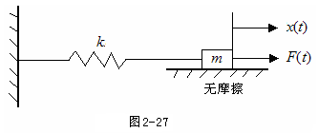
显然，弹簧力为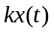，根据牛顿第二运动定律有：
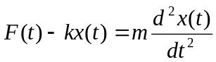
移项整理，得机械系统的微分方程为：
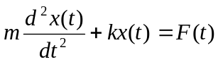
对上述方程中各项求拉氏变换得：
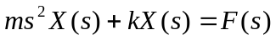
所以，机械系统的传递函数为：
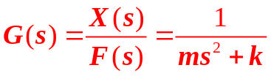
  - (b) 解一：
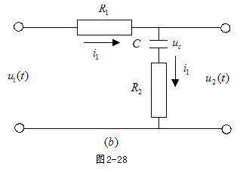
由图易得：
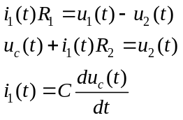
由上述方程组可得无源网络的运动方程为：
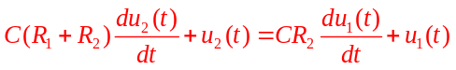
对上述方程中各项求拉氏变换得：
所以，无源网络的传递函数为：
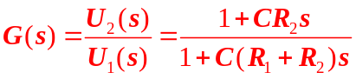
解二（运算阻抗法或复阻抗法）：
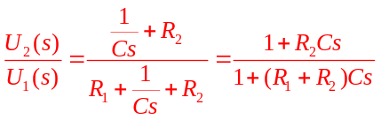

(c) 解一：设总电流为i₁(t)，R₂中的电流为i₂(t)，则由基尔霍夫定律，有
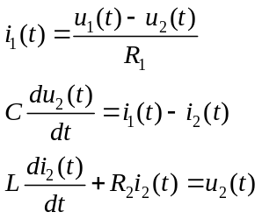
消去中间变量i₁(t)和i₂(t)，得
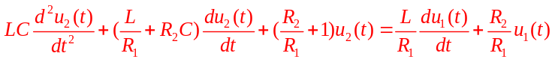
对上式进行拉氏变换可得
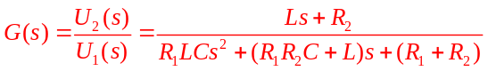
解二：（运算阻抗法或复阻抗法）：
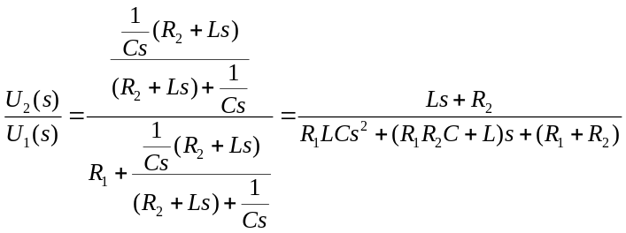

  - 解：按照上述方程的顺序，从输出量开始绘制系统的结构图，其绘制结果如下图所示：

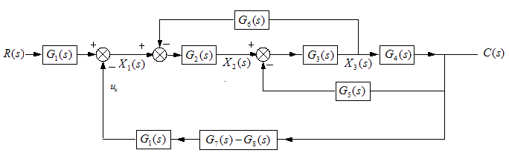
依次消掉上述方程中的中间变量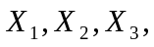可得系统传递函数为：
（也可由结构图化简方法，求得上述传递函数）

  - 解：
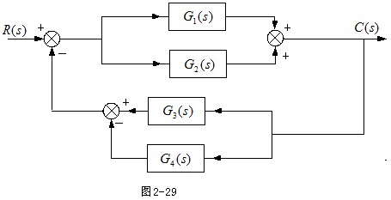
① 将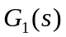与组成的并联环节和与组成的并联环节简化，它们的等效传递函数和简化结构图为：
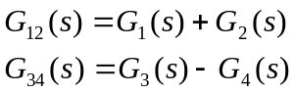
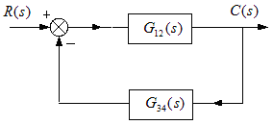
② 将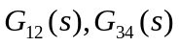组成的反馈回路简化便求得系统的闭环传递函数为：
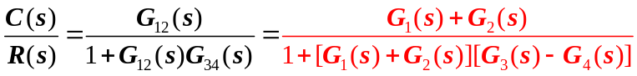
  - （a）解：
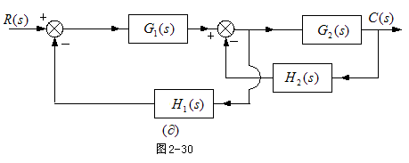
由上图可列方程组：
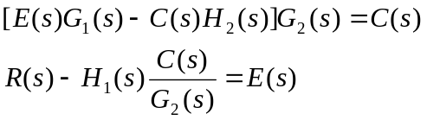
联列上述两个方程，消掉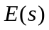，得传递函数为：
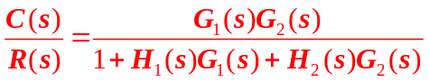
联列上述两个方程，消掉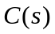，得传递函数为：
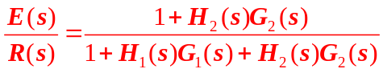

  - 解：
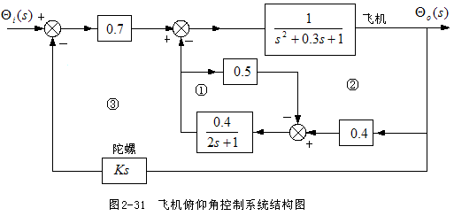
将①反馈回路简化，其等效传递函数和简化图为：
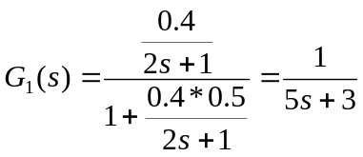
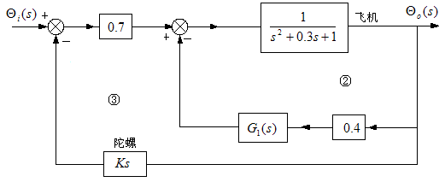
将②反馈回路简化，其等效传递函数和简化图为：
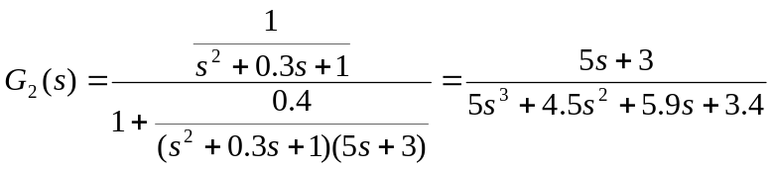
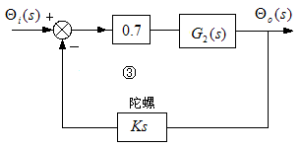

将③反馈回路简化便求得系统的闭环传递函数为：
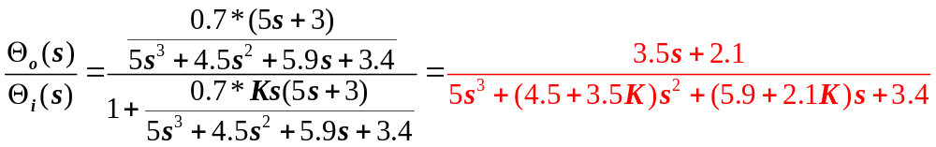

2-9 （a）
一个前向通道 P₁=G₁G₂, Δ₁=1
两个回路 L₁=-G₁H₁，L₂=-G₂H₂
所以
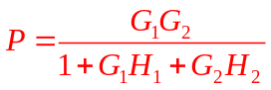

（b）
两个前向通道 P₁=G₁G₂, Δ₁=1
P₂=G₃G₂ Δ₂=1
一个回路 L₁=-G₁G₂H₁
所以
